Приложение № 1
к документации об аукционе на право
заключения договора купли-продажи
лесных насаждений

Предмет аукциона № 7

Начальная цена предмета аукциона: 39 224 руб. 09 коп.
Кадастровый номер: 21:06:000000:1517
Алатырское лесничество
Шумское участковое лесничество

Номер лесного квартала | Номер лесотакса-ционного выдела-делянки | Площадь лесосеки, га | Хозяйство, преобла-дающая порода | Породы | Объем, куб. метров
 |  |  |  |  | Деловая |  |  |  | Дрова | Хворост-неликвид | Итого
 |  |  |  |  | Круп-ная | Сред-  няя | Мел-  кая | Итого | Дрова | Хворост-неликвид | Итого
4 | 2 | 1,8 | м/л | сосна | 10 | 20 | 8 | 38 | 3 | 6 | 47
 |  |  |  | ель |  | 18 | 9 | 27 | 4 | 4 | 35
 |  |  |  | береза | 4 | 88 | 5 | 97 | 52 | 20 | 169
 |  |  |  | осина |  |  |  |  | 10 | 3 | 13
 |  |  |  | итого | 14 | 126 | 22 | 162 | 69 | 33 | 264

ПЛАН ЛЕСНОГО УЧАСТКА
Местоположение: Чувашская Республика, Алатырское лесничество, Шумское участковое лесничество, квартал 4

Вид разрешенного использования: заготовка древесины

СХЕМА
РАСПОЛОЖЕНИЯ ЛЕСНЫХ НАСАЖДЕНИЙ

Местоположение лесных насаждений: Чувашская Республика, Алатырский район,
Алатырское лесничество, Шумское участковое лесничество, квартал 4, выдел 2
Масштаб 1: 10 000 Площадь 1,8 га

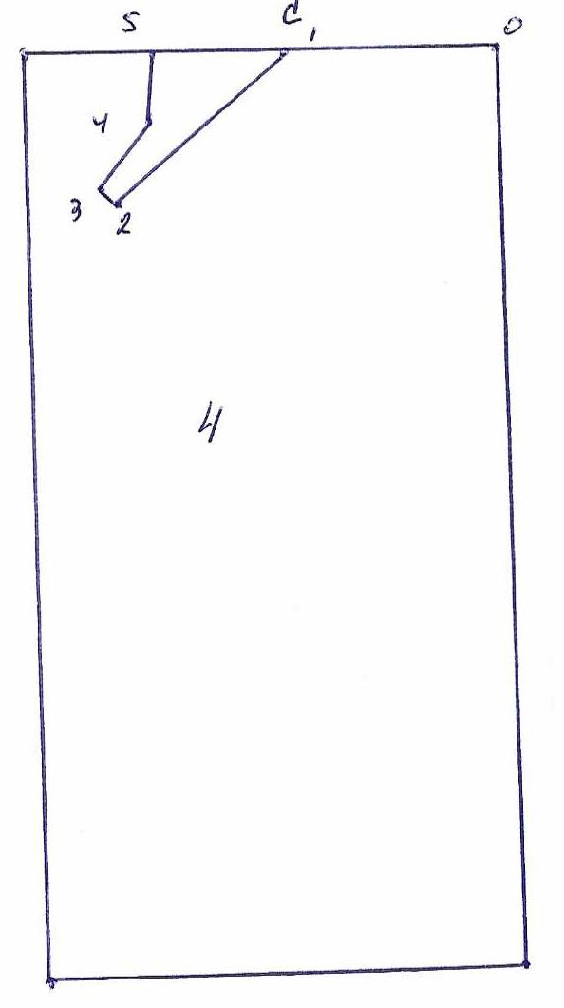
№№ точек | Румбы линии | Длина линий,м
0-1 | ЮЗ-80 | 285
1-2 | ЮЗ-41 | 270
2-3 | СЗ-62 | 40
3-4 | СВ-28 | 100
4-5 | СЗ-9 | 101
5-1 | СВ-80 | 180

Условные обозначения: _- лесосека___________

Таксационное описание лесных насаждений,
выставляемых на аукцион на право заключения
договора купли-продажи лесных насаждений
Наименование  участкового лесничества | №  кв. | №  выд. | Площадь,  га | Состав  насаждения | Возраст | Бони-  тет | Общий  запас вырубаемой древесины,  куб.м.
Шумское | 4 | 2 | 1,8 | 8Б2Ос | 85 | 3 | 264

Характеристика лесных насаждений
га

Общая площадь - всего | в том числе
Общая площадь - всего | лесные земли |  |  |  |  | нелесные земли
Общая площадь - всего | покрытые лесной растительностью - всего | в том числе покрытые лесными культурами | лесные питомники, плантации | непокрытые лесной растительностью | итого | дороги | просеки | боло-та | дру-гие | ито-го
1,8 | 1,8 |  |  |  | 1,8

Целевое назначение лесов | Номер квартала (выдела) | Преобладающая порода | Площадь, га/  запас вырубаемой древесины, куб. м | в том числе по группам возраста древостоя, га / куб. м
 |  |  |  | молодняки | средневозрастные | приспевающие | спелые и перестойные
Шумское участковое лесничество
Эксплуатационные леса | 4(2) | береза | 1,8/264 |  |  |  | 1,8/264

